
Шрамко Ю.А. 3 класс. Физическая культура. 04.10.2022
«Прикладно-ориентированная физическая культура»
Урок №14
Тема. Подготовка к сдаче норм ГТО. Наклон вперед из положения стоя на скамейке.
Цель урока: подготовка к сдаче нормативов ГТО (комплексное развитие двигательных качеств)
-Доброе утро! Сегодня мы начнем наш урок с утренней зарядки. Утренняя зарядка поможет зарядиться энергией и хорошим настроением на весь день.
Выполнить комплекс утренней зарядки. Перейдите по ссылке.
https://www.youtube.com/watch?v=edC6KcDrtJg
Просмотрите технику выполнения наклон вперед из положения стоя на скамейке. https://www.youtube.com/watch?v=d2yZH4R2e7Q&t=1s
Комплекс упражнений, для подготовки к сдаче норматива «Наклон вперед из положения стоя с прямыми ногами на гимнастической скамье». Просмотрите видео по ссылке https://www.youtube.com/watch?v=Gz-VXxbdwhk&t=22s
1. И.п. – сед ноги вместе, руки на пояс.
1- носки стоп на себя.
2- носки стоп от себя.
Выполнять 10-15 раз. Темп средний
2. И.п. – стойка ноги врозь, руки на пояс.
1-3 – три пружинящих наклона вперед, руки в стороны.
4 – вернуться в И.П.
Выполнять 10-15 раз. Темп средний
3. И.п. – стоя правая нога вперед на носок, руки в стороны.
1-мах правой ногой вперед, руки вперед.
2-И.П.
3-4-тоже с другой ноги.
Выполнять по 10-12 раз на каждую ногу. Темп средний.
4. И.п. – стойка ноги врозь, руки на пояс
1-наклон вперед, руки в стороны
2-поворот туловища налево, коснуться правой рукой левой ноги, левая рука направленна вверх.
3-тоже в другую сторону.
4-И.П.
Выполнять по 8-10 раз. Темп средний.
5. И.п. – сед, правая нога вперед, левая согнута в колене наружу
1-3- три пружинящих наклона к правой ноге, руки вперед
4-И.П.
Выполнять по 8-10 раз на каждую ногу. Темп средний.
Домашнее задание.
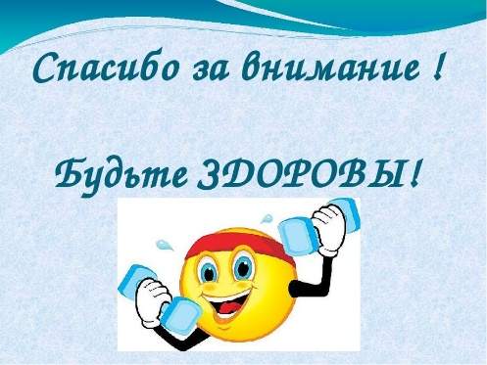
Выполните комплекс упражнений к сдаче норматива смотрите выше комплекс.

Выполненные задания, фотографируйте и пересылайте в (личный чат ВК, Telegram, электронную почту shramko.iu@yandex.ru) для проверки.

Спасибо за внимание, желаю всем успехов и здоровья, до новых встреч!

